ОТЧЕТ

ИСРПО Лабораторная работа 1

Денисова Влада 3833.9

Создать git-репозиторий (git init)

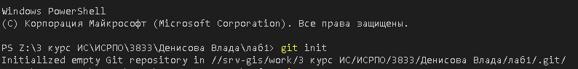

Добавить текстовый файл text1.txt. Просмотреть статус (git status)

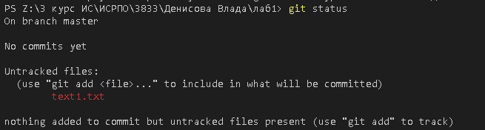

Добавить в индекс и закоммитить (git add, git commit –m “…”)

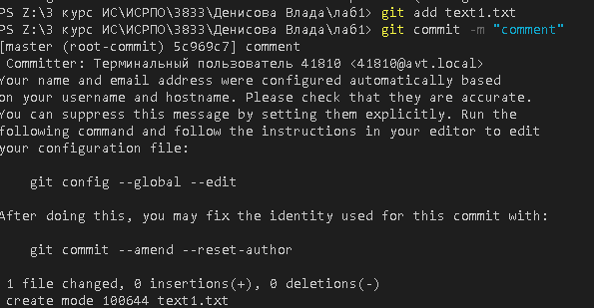

Написать текст в text1.txt и сохранить. Добавить текстовый файл text2.txt.Просмотреть статус. Посмотреть внесенные изменения (git diff). Добавить в индекс все файлы. Просмотреть статус.

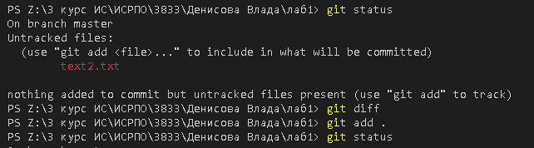

Переименовать text2.txt в text3.txt (git mv). Просмотреть статус. Добавить заново текстовый файл text2.txt. Просмотреть статус.

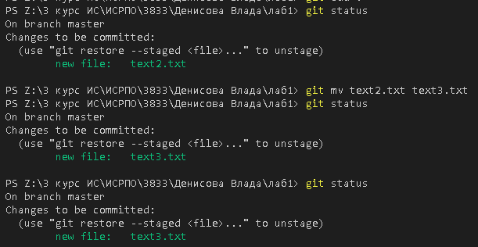

Создать файл .gitignore и добавить туда text2.txt. Просмотреть статус. Добавить в индекс и закоммитить. Написать текст в text3.txt. Добавить в индекс и перезаписать последний коммит (git add, git commit --amend) (напишите :qa и нажмите для выхода из Vim).

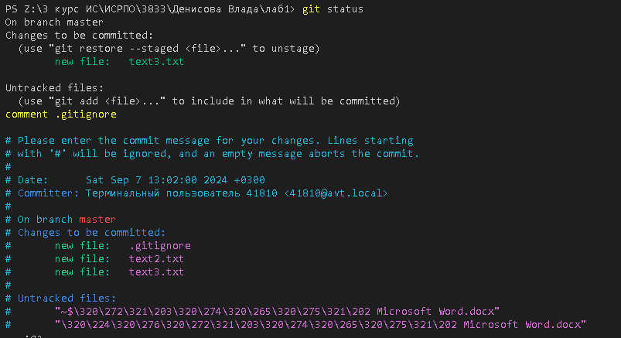

Написать текст в text3.txt .Откатить изменения в text3.txt (git restore) .Просмотреть историю изменений (git log)

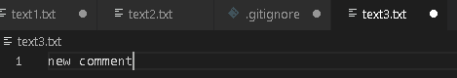

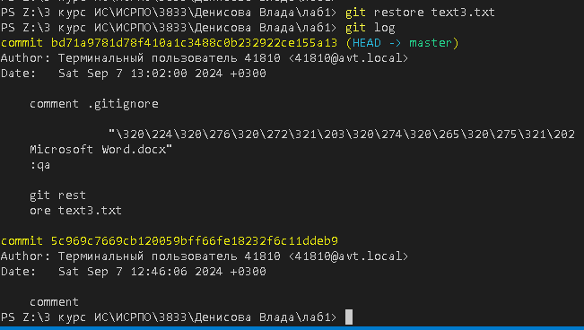

Создать репозиторий в GitHub .Добавить удаленный репозиторий (git remote add origin ссылка на репозиторий в GitHub) Проверить что удаленный репозиторий был добавлен (git remote -v) .Залить репозиторий на GitHub (git push –u origin master) .Проверить что файлы добавились в репозиторий на GitHub .Внести изменения в локальном репозитории и закоммитить их .Отправить изменения на удаленный репозиторий (git push) .Добавить в репозитории на GitHub файл README.md .Получить изменения на локальном репозитории (git pull)



